Гласные О/Е/Ё после шипящих и Ц.
Теоретическая часть. Внимательно изучите и выполните упражнения
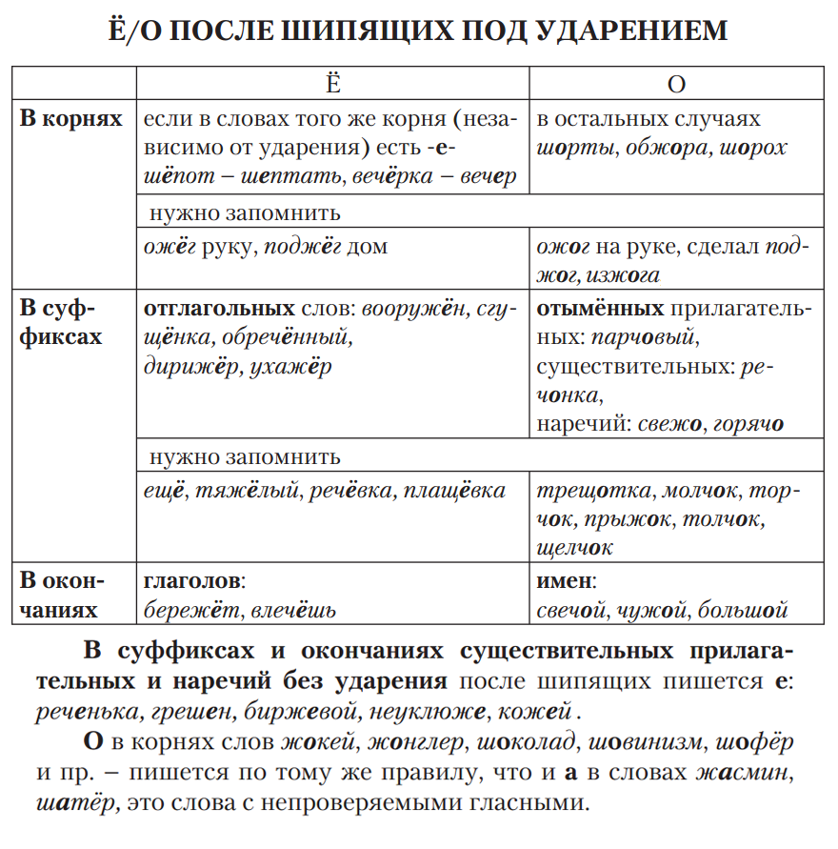
2.Практическая часть
Выполните упражнения письменно
Упражнение 1.
Перепишите, вставляя пропущенные буквы.
Щ...риться от солнца, ч...шка кофе, ч...десное утро, радостное ч...вство, ш...рь полей, моя ж...знь, дощ...тый забор, освещ...ть спорт-площ...дку, мостовая из брусч...тки, поч...ять недоброе, клавиш... рояля; прыжок с параш...том, полезная брош...ра, беспристрастное ж...ри.

Упражнение 2.
Перепишите, вставляя пропущенные буквы ы или и.
Крепкие мышц..., длинные ресниц..., ваши сверстниц..., строительство гостиниц..., артисты ц...рка, надвигающийся ц...клон, мощная ц...тадель, нефтяная ц...стерна, участвовать в демонстрац...и, получить компенсац...ю, опасная провокац...я, постоянная дезинформац...я; идти на ц...почках, ц...ганский танец, ц...кнуть на шалунов.

Упражнение 3.
Прочитайте, укажите, какие буквы пропущены. Объясните правописание слов. Перепишите, вставляя пропущенные буквы, указывая в скобках родственное слово (или форму слова), обозначая корни и ставя ударение.
Гладкая ш...рстка, узкий ж...лоб, упавшие ж...луди, раствор щ...лочи, мельничный ж...рнов, держаться ч...порно, прочный ш...в, дать пощ...чину, принести беч...вку, совершить подж...г, приобрести по деш...вке.

Упражнение 4.
Перепишите, вставляя пропущенные буквы о или ё. Обозначьте части слова, в которых пропущены буквы, и поставьте ударение.
1. Флаг над каланч...й, огорчиться неудач...й, машина с кирпич...м, угостить калач...м, следить за матч...м, редкий пуш...к, крепкий ореш...к, тесная лавч...нка, увидеть зайч...нка, напряжение перед финиш...м.
2. Зеленый горош...к, боч...нок с водой, жужжание пч...л, неоперившийся галч...нок, камыш...вые заросли, борьба с саранч...й, пилить нож...вкой, зажж...нный факел, удруч...нный вид, ноч...вка в лесу, горяч... спорить, на улице свеж..., главный дириж...р.
3. Покрыться румянц...м, изящное зеркальц..., глянц...вая бумага, юная танц...вщица, гарц...вать на скакуне, маж...рный тон, купить ш...рты, прож...рливая рыба, утлый ч...лн, ж...лтый крыж...вник, верный расч...т, толч...т сухари, жж...т лицо, паштет из печ...нки.

